ภาระงานที่ได้รับมอบหมาย
งานแข่งขันทักษะวิชาการ
กิจกรรมแข่งขันวิทยาศาสตร์เพชรยอดมงกุฏ ครั้งที่ ๑๕ ณ โรงเรียนสุรศักดิ์มนตรี

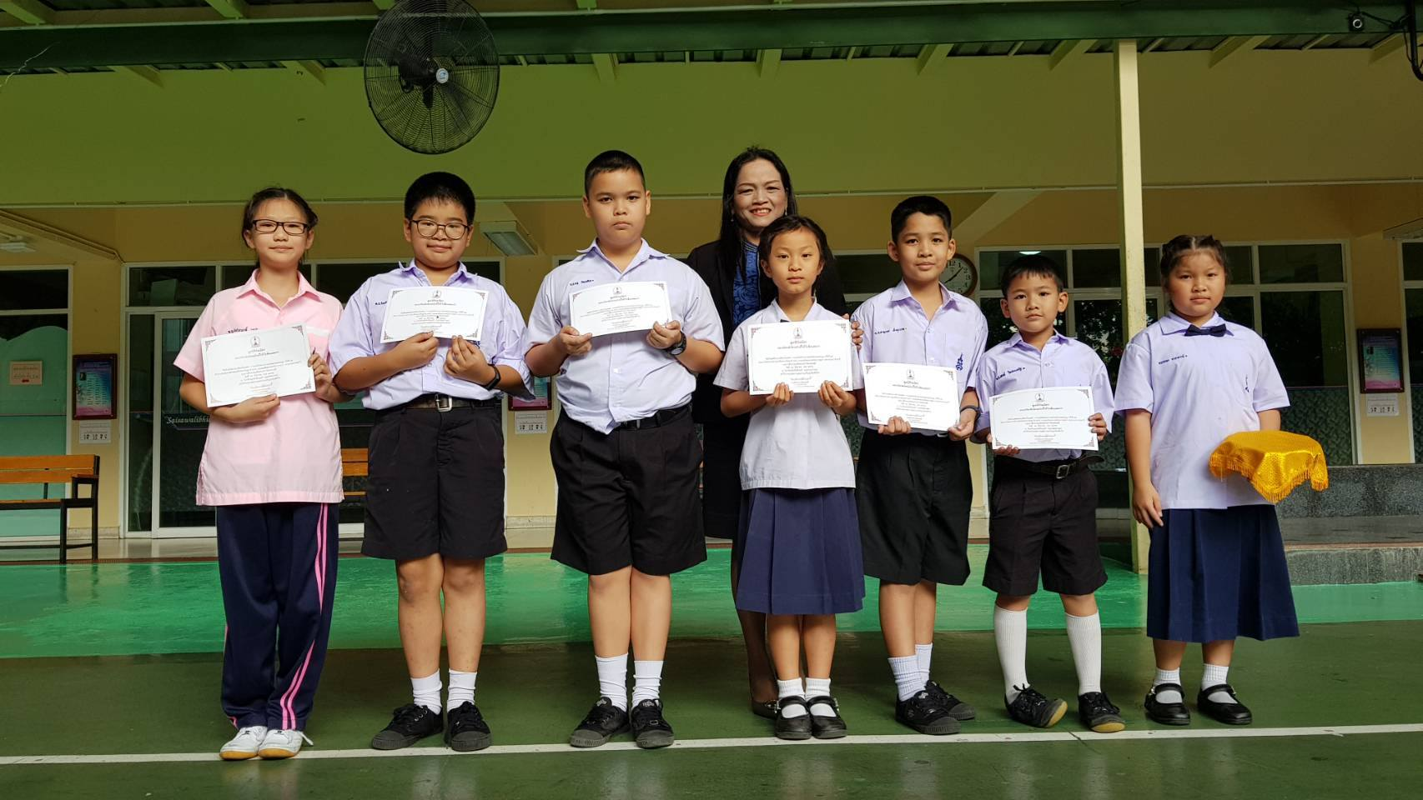
งานกีฬา
กีฬาจัตวาสามัคี ปีการศึกษา 2562 ณ โรงเรียนสาธิตมหาวิทยาลัยราชภฏสวนสุนันทา

